 Equipe: Dream 7

Componentes: Kaique Moises da Silva, Daniel de Melo, Geison Rodrigues, Ricardo Taverna, Matheus Carvalho Burkor, Vinicius Kremer Santos

Título: 8-Cia aérea

Modelo Conceitual:

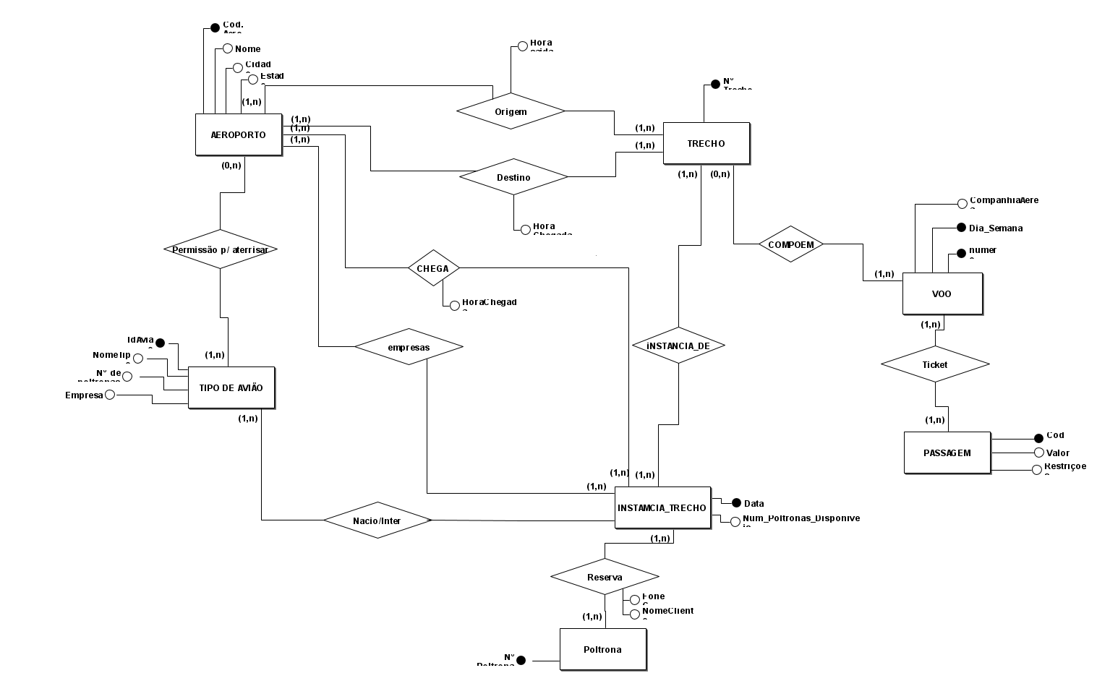

Modelo Lógico:

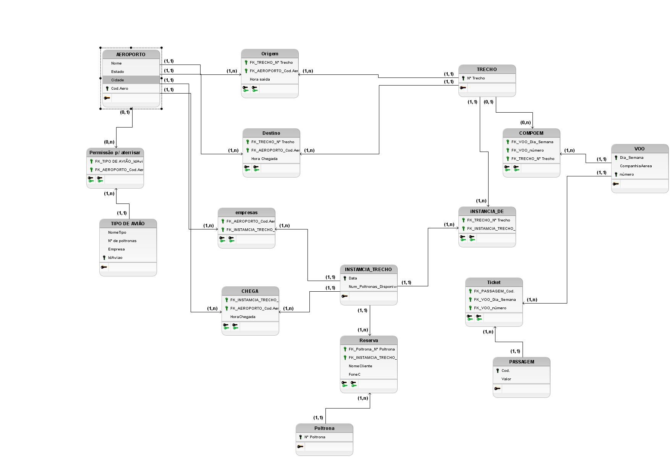

Consultas:

1. Busque o número da poltrona reservada pelo Cliente
2. Busque o número de poltronas disponíveis para o horário de voo solicitado pelo cliente
3. Busque para o horário de chegada solicitado pelo cliente, as empresas com poltronas disponíveis
4. Busque se o voo possui escala
5. Busque as relações entre aeroporto e trechos do voo que passam por este aeroporto.